淡江時報 第 1219 期
外語學院會展活動實習說明會 業界代表蒞校交流
學習新視界
【本報訊】外國語文學院與中華民國展覽暨會議商業同業公會繼114年5月15日正式簽署學生實習的合作意向書後，於114年6月5日在守謙國際會議中心HC105承運廳舉辦「外語會展活動與策劃」課程實習說明會，邀請來自9家企業合作夥伴的近20位業界代表親臨現場，吸引了40餘位外語學院學生參與。

說明會由外語學院院長林怡弟開幕致詞，展覽暨會議公會理事長邱揮立線上致詞，公會秘書長張正芬、主任宋曉寅、經理鄭雅文，以及本校西語系系主任劉愛玲等人出席，探討外語專業與會展產業策劃實務與學生實習機會。

會中由業界代表分享其在展覽與會議籌辦過程中的第一線經驗，並針對即將提供的學生實習職缺進行說明。此外，數家無法出席的合作企業亦主動提供實習需求，展現對校園產學合作及學生職涯發展的高度支持。

此為外語學院院共同科選修課程的企業實習，學生們在會後與企業代表積極交流，展現高度學習動機與職場準備意願。授課教師劉愛玲表示，本次說明會有助於學生搭建與業界對話的橋樑，媒合後將進行暑期實習，為未來的實習與就業機會鋪路，深化外語教育與專業實務的結合。（文／外語學院提供）
2025/06/07

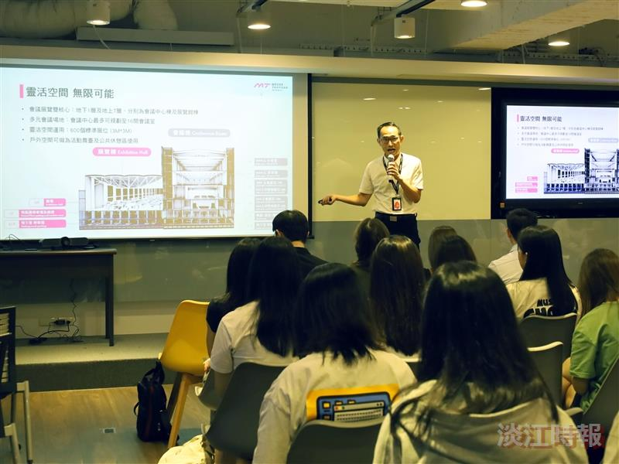
業界代表分享其在展覽與會議籌辦過程中的第一線經驗。（攝影／張少凱）

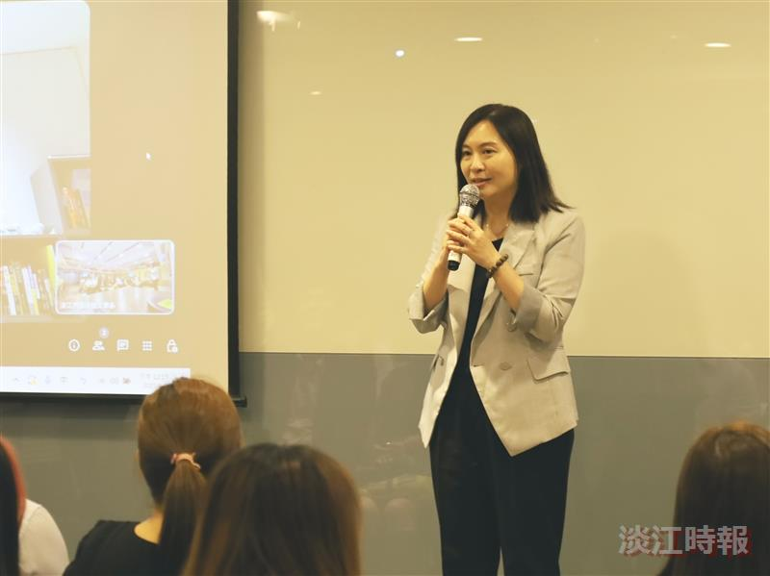
外語學院院長林怡弟開幕致詞。（攝影／張少凱）

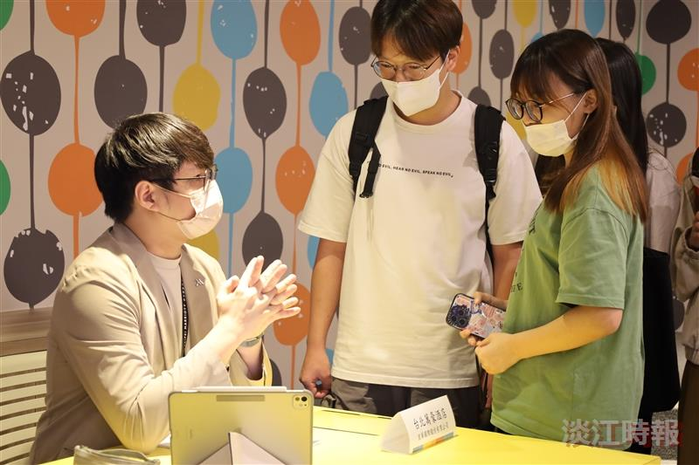
業界代表提供學生實習職缺說明。（攝影／張少凱）

